Fotbal doma, ale s obrazem a zvukem jako z tribuny
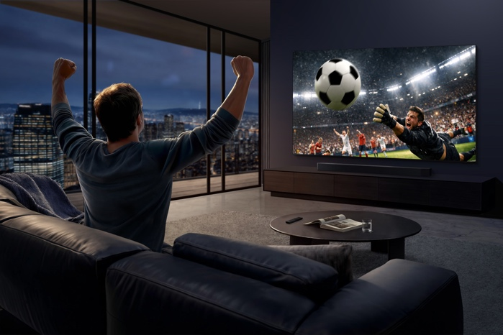

Unikátní fotbalový AI režim letošní řady televizorů Samsung vás přenese z obývacího pokoje přímo do kotle.
Nová řada televizorů Samsung pro rok 2026 přináší zásadní novinku pro milovníky sportovních přenosů. Umělá inteligence výrazně vylepšuje obraz i zvuk fotbalového zápasu a přenese vás přímo na stadion. Jediné, co fotbalová AI zařídit nedokáže, je, aby vaše mužstvo vždy zvítězilo.
Funkce fotbalového AI režimu, která se poprvé objevuje v modelové řadě televizorů Samsung pro rok 2026, posouvá zážitek ze sportovních přenosů na úplně novou úroveň. Zapomeňte na unylý obraz bez atmosféry, tato technologická novinka dokáže výrazně zlepšit kvalitu sledovaného fotbalového zápasu a proměnit obývací pokoj v hučící tribunu. Umělá inteligence totiž na základě spousty analyzovaných modelů dokáže v reálném čase sledovat dění na obrazovce, zvýraznit v případě potřeby barevnost trávníku, a dokonce zvýšit plynulost pohybu hráčů i míče.
Výsledkem jsou syté a zářivé barvy, u kterých ale díky chytré analýze nehrozí nepřirozené přesycení. Trávník má dokonale svěží zelený odstín a dresy vašich oblíbených týmů doslova svítí, takže vám neunikne žádný detail ani při rychlém protiútoku nebo v nepřehledných situacích ve vápně.
Zvýšení plynulosti obrazu má na starosti technologie, kterou známe i ze světa počítačových her, tedy dopočítávání prokládaných snímků, které minimalizuje rozmazávání rychle se pohybujících předmětů, postav i scén.
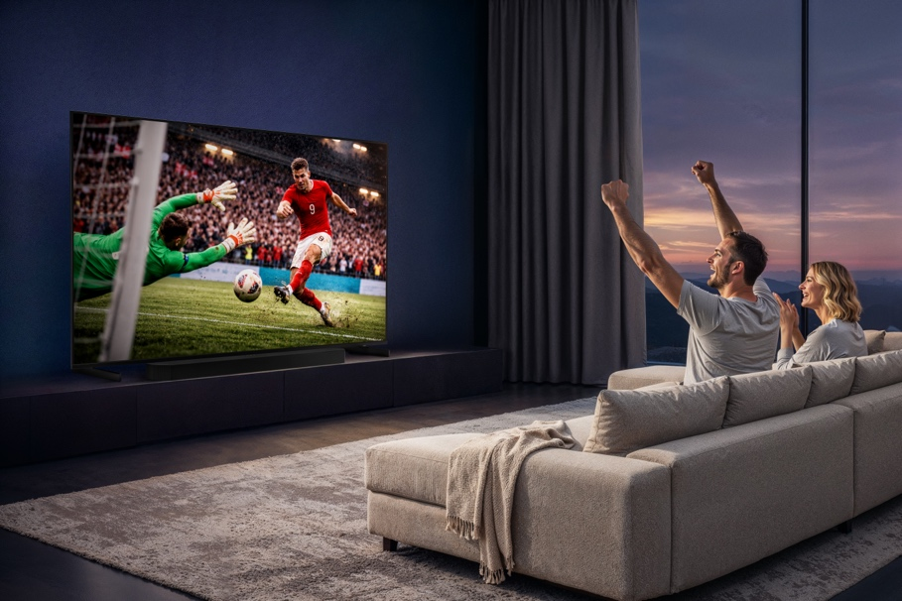

Systém neustále porovnává dva po sobě jdoucí originální snímky vstupního video signálu. Na základě detekovaných vektorů pohybu pak v rámci milisekund neuronové sítě dopočítají chybějící mezisnímek s přesnou pozicí všech prvků. Tento nově vygenerovaný obraz televizor následně vloží mezi původní dva snímky, čímž efektivně zvyšuje výslednou obnovovací frekvenci zobrazovaného obsahu. Sportovní přenos tak získává maximální plynulost a ostrost detailů i při rychlých pohybech kamery a prudkých změnách směru hry.
Stejně zásadní proměnou prochází ve fotbalovém AI režimu také zvuk. AI dokáže automaticky oddělit zvuk vřavy fanoušků od hlasu komentátora. Zatímco skandování a chorály diváků dostanou mohutný prostorový efekt, který vás vtáhne do zápasu, hlas komentátora zůstává dokonale čistý a srozumitelný. Pokud chcete, můžete hlas komentátora potlačit nebo úplně vymazat. Stejného efektu samozřejmě můžete docílit právě i u vřavy z tribun.
Funkcí fotbalového AI režimu jsou vybaveny všechny Micro RGB, OLED, Neo QLED i Mini LED televizory Samsung z letošní modelové řady, které disponují technologií Vision AI.

